125. sat: Naučili smo: Pisano dijeljenje

Udžbenik Otkrivamo matematiku 3 stranica 100. i 101.
Zbirka zadataka stranica 113.

Vježbanje nastavnih sadržaja
UPUTA ZA UČENIKE
1. Otvori udžbenik na stranici 100.

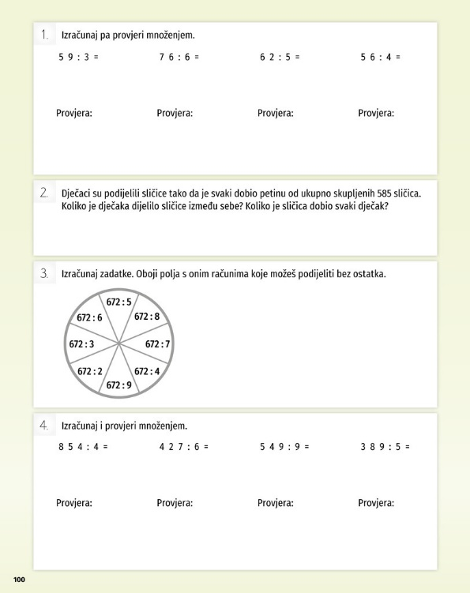 | - Pročitaj i riješi 1. zadatak.  Rezultate provjeri pisanim  množenjem.  2. Pročitaj i riješi 2. zadatak.  Petina znači neki broj podijeliti  s 5.  - Pročitaj i riješi 3. zadatak.  Zadatke riješi u bilježnicu.  4. Pročitaj i riješi 4. zadatak.  Rezultate provjeri pisanim  množenjem.

2. Otvori udžbenik na stranici 101.

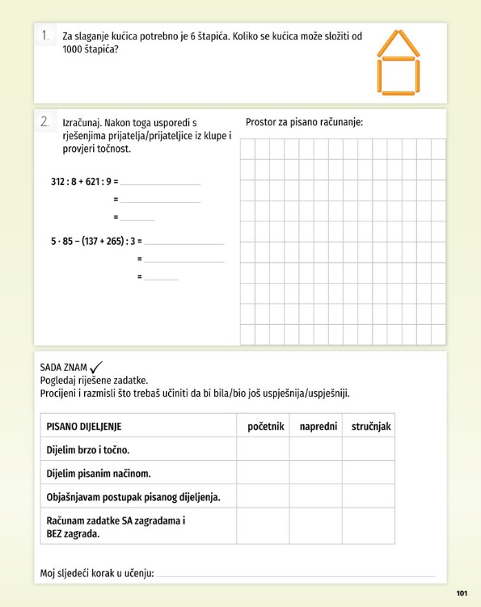 | 1. Pročitaj i riješi 1. zadatak.  2. Pročitaj i riješi 2. zadatak.  Kad u redoslijedu računskih  radnji nemamo zagrade prvo  množimo i dijelimo, a zatim  zbrajamo i oduzimamo izraze.  Ako su u zadatku zagrade, prvo  rješavamo izraze u zagradama.

3. Otvori zbirku zadataka na stranici 113.

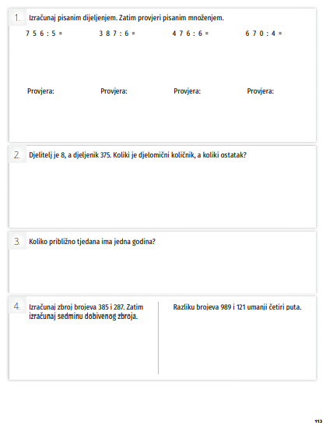 | 1. Pročitaj i riješi 1. zadatak.  Rezultat provjeri pisanim  množenjem.  2. Pročitaj i riješi 2. zadatak.  Prisjetimo se da jedna  godina ima 365 dana, a  jedan tjedan 7 dana.  3. Pročitaj i riješi 3. zadatak.  4. Pročitaj i riješi 4. zadatak.
U digitalnom udžbeniku na 100. stranici uz 1. zadatak te na 101. stranici uz 1. zadatak nalaze se digitalni zadaci.
Otvori svoj DIGITALNI UDŽBENIK (CTRL + lijevi klik) https://hr.mozaweb.com/mblite.php?cmd=open&bid=HR-ALFA-MAT3-1843&page=229
i na stranici 100. i 101. riješi digitalne zadatke.
UPUTE ZA RODITELJE:
- Provjerite točnost napisanih zadataka u udžbeniku na str. 100. i 101. te zbirci zadataka na str. 113.
- Dodatno provjerite kako dijete pisano dijeli troznamenkaste brojeve i govori li postupak na glas.

